Функция $y=\frac{x-3}{x-4}$
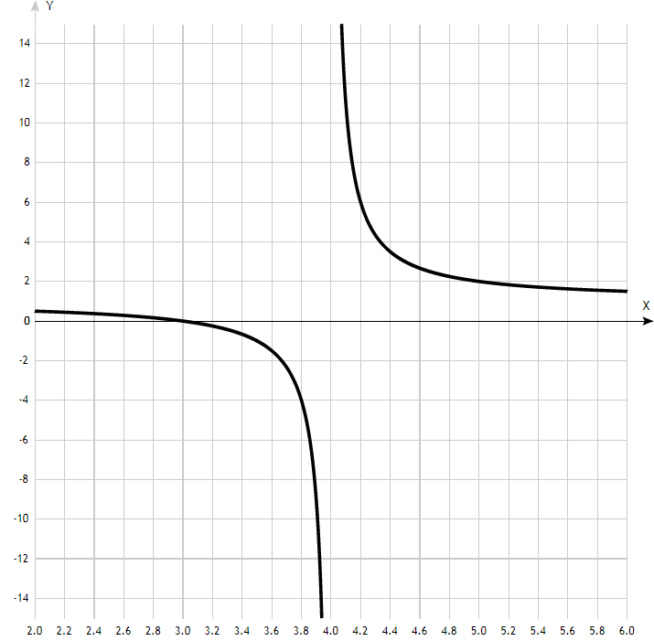
Таблица точек

x | y
2.0 | 0.5
2.2 | 0.4
2.4 | 0.4
2.6 | 0.3
2.8 | 0.2
3.0 | 0
3.2 | -0.3
3.4 | -0.7
3.6 | -1.5
3.8 | -4
4.0 | -
4.2 | 6
4.4 | 3.5
4.6 | 2.7
4.8 | 2.2
5.0 | 2
5.2 | 1.8
5.4 | 1.7
5.6 | 1.6
5.8 | 1.6
6.0 | 1.5

Точка, в которой функция точно не определена (разрыв функции):
x = 4.

Точка пересечения графика функции с осью координат Y:
График пересекает ось Y, когда x равняется 0: подставляем x=0 в (x-3)/(x-4).
у = (0-3)/(0-4) = 3/4,
Результат: y=3/4. Точка: (0; (3/4)).

Точки пересечения графика функции с осью координат X:
График функции пересекает ось X при y=0, значит, нам надо решить уравнение:
(x-3)/(x-4) = 0
Решаем это уравнение и его корни будут точками пересечения с X:
(х-3) = 0,
х = 3.
Результат: y=0. Точка: (3; 0).

Экстремумы функции:
Для того, чтобы найти экстремумы, нужно решить уравнение y'=0 (производная равна нулю), и корни этого уравнения будут экстремумами данной функции:
y' = -1/(х-4)² = 0
Решаем это уравнение и его корни будут экстремумами, но так как переменная только в знаменателе дроби, то производная не может быть равна нулю.
Поэтому функция не имеет экстремумов.

Интервалы возрастания и убывания функции:
Так как производная при любых значениях производной имеет только отрицательные значения, то функция на всей области определения убывающая.
Точки перегибов графика функции:
Найдем точки перегибов для функции, для этого надо решить уравнение y''=0 - вторая производная равняется нулю, корни полученного уравнения будут точками перегибов указанного графика функции,
y''=2/(х-4)³ = 0
Это уравнение не имеет решения, поэтому у графика нет перегибов.
Интервалы выпуклости, вогнутости:
Найдем интервалы, где функция выпуклая или вогнутая, для этого посмотрим, как ведет себя функция в точках изгибов - где вторая производная меньше нуля, там график функции выпуклый, а где больше - вогнутый:
x = | 3 | 4 | 5
y'' = | -2 | - | 2

- вогнутая на промежутке: (4; ∞),
- выпуклая на промежутке: (-∞; 4).

Асимптоты.
Асимтоты бывают трех видов: горизонтальные, вертикальные и наклонные.
а) Вертикальные асимптоты – есть в точке разрыва х = 4.
б) Горизонтальная асимптота у графика функции определяется при нахождении предела функции на бесконечности:
$$\lim_{x→±∞}{\frac{x-3}{x-4}=1.}$$
Отсюда находим область значений функции.
у Є (-∞; 1) U (1; ∞).
в) наклонных асимптот нет. Функция f(x) имеет наклонную асимптоту y = k x + b тогда и только тогда, когда существуют конечные пределы к и в в уравнении у = кх + в.
$$\underset{ x→±∞}{k=lim⁡}{\frac{f(x)}{x}.}$$
$$\underset{ x→±∞}{b=lim⁡}{[f\left(x\right)-kx].}$$
Для данной функции первый из этих пределов равен нулю, поэтому наклонная линия не определяется (она совпадает с горизонтальной асимптотой).

Четность и нечетность функции:
Из определений четной и нечетной функции, если получится, что y(-x)=y(x), то функция y(x) -четная, если же y(-x)=-y(x), то - нечетная, а если ни то ни другое, то функция y(x) ни четная, ни нечетная.
Проверим функцию - четна или нечетна с помощью соотношений f(-x)=f(x) и f(-x)=-f(x). Итак, проверяем:

f(-x) = (-х-3)/(-х-4) - функция ни чётная, ни нечётная.

Функция $y=\frac{4x-5}{x+3}$
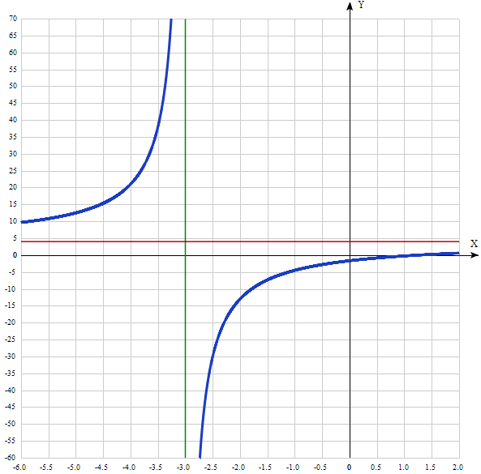
Таблица точек

x | y
-6.0 | 9.7
-5.5 | 10.8
-5.0 | 12.5
-4.5 | 15.3
-4.0 | 21
-3.5 | 38
-3.0 | -
-2.5 | -30
-2.0 | -13
-1.5 | -7.3
-1.0 | -4.5
-0.5 | -2.8
0 | -1.7
0.5 | -0.9
1.0 | -0.2
1.5 | 0.2
2.0 | 0.6

Точка, в которой функция точно не определена (разрыв функции):
x = -3.
Точка пересечения графика функции с осью координат Оу:
График пересекает ось Оу, когда x равняется 0: подставляем x=0 в (4x-5)/(x+3).
у = (4*0-5)/(0+3) = -5/3,
Результат: y=-5/3. Точка: (0; (-5/3)).
Точки пересечения графика функции с осью координат Ох:
График функции пересекает ось Ох при y=0, значит, нам надо решить уравнение:
(4x-5)/(x+3)= 0
Решаем это уравнение и его корни будут точками пересечения с Ох:
(4х-5) = 0,
х = 5/4 = 1,25.
Результат: y=0. Точка: 1,25; 0).
Экстремумы функции:
Для того, чтобы найти экстремумы, нужно решить уравнение y'=0 (производная равна нулю), и корни этого уравнения будут экстремумами данной функции:
y' = 17/(х + 3)² = 0
Решаем это уравнение и его корни будут экстремумами, но так как переменная только в знаменателе, то производная не может быть равна нулю.
Поэтому функция не имеет экстремумов.
Интервалы возрастания и убывания функции:
Так как производная при любых значениях производной имеет только положительные значения, то функция на всей области определения возрастающая.
Точки перегибов графика функции:
Найдем точки перегибов для функции, для этого надо решить уравнение y''=0 - вторая производная равняется нулю, корни полученного уравнения будут точками перегибов указанного графика функции,
y'' = -34/(х + 2)³ = 0
Это уравнение не имеет решения, поэтому у графика нет перегибов.
Интервалы выпуклости, вогнутости:
Найдем интервалы, где функция выпуклая или вогнутая, для этого посмотрим, как ведет себя функция в точках изгибов :
- вогнутая на промежутках: (-∞: -3),
- выпуклая на промежутках: (-3; ∞).

Асимптоты.
Асимтоты бывают трех видов: горизонтальные, вертикальные и наклонные.
а) Вертикальные асимптоты – есть в точке разрыва х = -3.
б) Горизонтальная асимптота у графика функции определяется при нахождении предела функции на бесконечности:
$$\lim_{x→±∞}{\frac{4x-5}{x+3}=\lim_{x→±∞}\frac{\frac{4x}{x}-\frac{5}{x}}{\frac{x}{x}+\frac{3}{x}}=4.}$$
Отсюда находим область значений функции.
у ϵ (-∞; 4) U (4; ∞).
в) наклонных асимптот нет. Функция f(x) имеет наклонную асимптоту y = k x + b тогда и только тогда, когда существуют конечные пределы к и в в уравнении у = кх + в.
$$\underset{ x→±∞}{k=lim⁡}{\frac{f(x)}{x}.}$$
$$\underset{ x→±∞}{b=lim⁡}{[f\left(x\right)-kx].}$$
Для данной функции первый из этих пределов равен нулю, поэтому наклонная линия не определяется (она совпадает с горизонтальной асимптотой).

Четность и нечетность функции:
определений четной и нечетной функции, если получится, что y(-x)=y(x), то функция y(x) -четная, если же y(-x)=-y(x), то - нечетная, а если ни то ни другое, то функция y(x) ни четная, ни нечетная.
Проверим функцию - четна или нечетна с помощью соотношений f(-x)=f(x) и f(-x)=-f(x). Итак, проверяем:

f(-x)=$\frac{-4x-5}{-x+3}$ ≠ f(x),

f(-x)=$\frac{4x+5}{x-3}$ ≠ -f(x) - функция ни чётная, ни нечётная.

Функция $y=\frac{5}{x}-\frac{x}{5}$
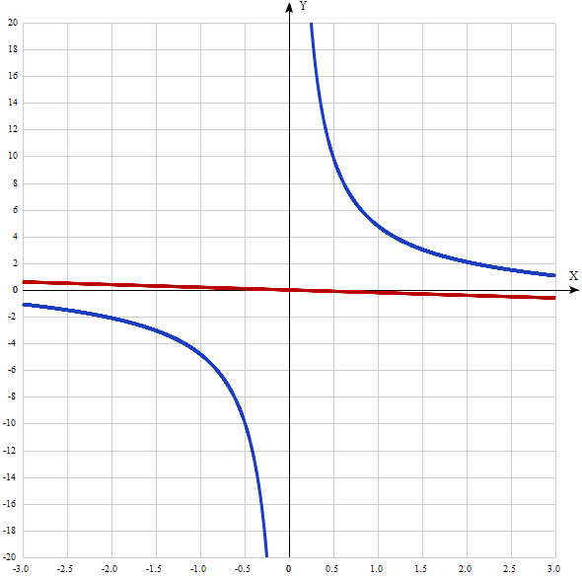
Таблица точек

x | y
-3.0 | -1.1
-2.5 | -1.5
-2.0 | -2.1
-1.5 | -3
-1.0 | -4.8
-0.5 | -9.9
0 | -
0.5 | 9.9
1.0 | 4.8
1.5 | 3
2.0 | 2.1
2.5 | 1.5
3.0 | 1.1

Точка, в которой функция точно не определена (разрыв функции):
x = 0.
Точка пересечения графика функции с осью координат Оу:
График пересекает ось Оу, когда x равняется 0: подставляем x=0 в y = (5/x) - (x/5).
Но такая функция не существует (переменная в знаменателе).
Результат: график функции не пересекает ось Оу.
Точки пересечения графика функции с осью координат Ох:
График функции пересекает ось Ох при y=0, значит, нам надо решить уравнение:
(5/x) - (x/5) = 0.
Приводим к общему знаменателю: (25 – x²) / 5х = 0.
Решаем это уравнение и его корни будут точками пересечения с Ох.
Приравниваем нулю числитель: (25-х²) = 0,
х² = 25, х = +-√25, х₁ = 5, х₂ = -5.
Результат: y=0. Точки: (-5; 0) и (5; 0).

Экстремумы функции:
Для того, чтобы найти экстремумы, нужно решить уравнение y'=0 (производная равна нулю), и корни этого уравнения будут экстремумами данной функции:
y’ = ((5/x) - (x/5))’ = (5/x²) - (1/5) = 0.
Решаем это уравнение и его корни будут экстремумами, но так как переменная только в знаменателе, то производная не может быть равна нулю.
Поэтому функция не имеет экстремумов.

Интервалы возрастания и убывания функции:
Так как производная при любых значениях производной имеет только отрицательные значения, то функция на всей области определения убывающая.

Точки перегибов графика функции:
Найдем точки перегибов для функции, для этого надо решить уравнение y''=0 - вторая производная равняется нулю, корни полученного уравнения будут точками перегибов указанного графика функции,
y'' = 10/х³ = 0.
Это уравнение не имеет решения, поэтому у графика нет перегибов.

Интервалы выпуклости, вогнутости:
Интервалы, где функция выпуклая или вогнутая, находим по знаку второй производной: где вторая производная меньше нуля, там график функции выпуклый, а где больше - вогнутый.
х = | -1 | -0,5 | 0,5 | 1
y'' = | -10 | -80 | 80 | 10

- выпуклая на промежутках: (-∞: 0),
- вогнутая на промежутках: (0; ∞).

Асимптоты.
Асимтоты бывают трех видов: горизонтальные, вертикальные и наклонные.
а) Вертикальные асимптоты – есть в точке разрыва х = 0.
б) Горизонтальная асимптота у графика функции определяется при нахождении предела функции на бесконечности:
$$\lim_{x→±∞}{\frac{5}{x}-\frac{x}{5}=\lim_{x→±∞}0∓∞=∓∞.}$$
Так как пределы бесконечны, горизонтальных асимптот нет. Кроме того, это говорит о том, функция не ограничена сверху и не ограничена снизу.
Отсюда находим область значений функции.
у ϵ (-∞; +∞) .
в) Наклонные асимптоты. Функция f(x) имеет наклонную асимптоту y = k x + b тогда и только тогда, когда существуют конечные пределы к и в в уравнении у = кх + в.
$$\underset{ x→±∞}{k=lim⁡}{\frac{f(x)}{x}.}$$
$$\underset{ x→±∞}{b=lim⁡}{[f\left(x\right)-kx].}$$
Находим коэффициент k:
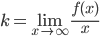
$$k=\lim_{x→∞}{\frac{25-x^{2}}{5x*x}=\frac{25}{5x^{2}}-\frac{x^{2}}{5x^{2}}=0-\frac{1}{5}=-\frac{1}{5}.}$$
$$b=\lim_{x→∞}{\frac{25-x^{2}}{5x}-(-\frac{1}{5})x=\frac{25-x^{2}+x^{2}}{5x}=\frac{25}{5x}=0.}$$
Получаем уравнение наклонной асимптоты $y=-\frac{1}{5}x.$

Четность и нечетность функции:
из определений четной и нечетной функции, если получится, что y(-x)=y(x), то функция y(x) -четная, если же y(-x)=-y(x), то - нечетная, а если ни то ни другое, то функция y(x) ни четная, ни нечетная.
Проверим функцию - четна или нечетна с помощью соотношений f(-x)=f(x) и f(-x)=-f(x). Итак, проверяем:

f(-x)=$\frac{5}{-x}-\frac{-x}{5}=-\frac{5}{x}+\frac{x}{5}$ ≠ f(x),

f(-x)=$\frac{5}{-x}-\frac{-x}{5}=-\left(\frac{5}{x}-\frac{x}{5}\right)=$ -f(x) - функция нечётная.

